Postavme nejdříve nový trvalý most mezi Holešovicemi a Karlínem, pak se věnujme bez vášní Libeňskému a Hlávkovu mostu
Praha, 23. 5. 2018 – Na tom, jak dál s Libeňským mostem, nepanuje politická, ani společenská shoda. Členové Sdružení pro architekturu a rozvoj (SAR) navrhují, aby se místo zvažované provizorní spojnice zabraňující dopravnímu kolapsu, zatímco se bude Libeňský most opravovat nebo bourat, začala připravovat stavba úplně nového mostu mezi Holešovicemi a Karlínem. Ten se plánuje už desítky let a umožnil by hladký průběh případné opravy nejen Libeňského ale do budoucna také daleko důležitějšího Hlávkova mostu, jež je na tom z hlediska technického stavu podobně. Diskusi je třeba vést věcně, bez debat ve stylu barbar versus vizionář.
Podobný pohled mají i Pražané. Ukázal to průzkum veřejného mínění, který si Sdružení pro architekturu a rozvoj (SAR) zadalo u agentury IPSOS. Průzkumu se účastnilo 1050 dotazovaných a nejvíce z nich – 30 procent – chce, aby byl Libeňský most zbourán a postavil se místo něho nový. Výběr řešení by měl proběhnout formou architektonické soutěže. Podobné množství dotázaných ale podporuje, aby byl nejprve postaven úplně nový most, který spojí Holešovice a Karlín, a až následně se řešila budoucnost toho Libeňského. Pro jeho opravu i za cenu vyšší budoucích nákladů se vyslovilo 24 procent oslovených Pražanů. Nejméně z nich – 17 procent – by si přálo Libeňský most zbourat a postavit místo něho repliku. Zajímavé je, že starší respondenti jsou spíše pro zbourání a stavbu nového, kdežto mladší generace je pro jeho zachování.
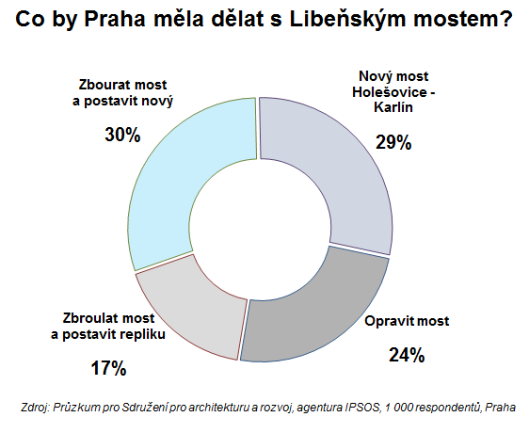
Nestavme provizorium
Architekt Josef Pleskot, který je zároveň členem Sdružení pro architekturu a rozvoj, nesouhlasí s nápadem některých politiků překlenout u Libeňského mostu řeku nejprve provizorně, aby bourání nebo oprava toho historického nezpůsobila dopravní Armagedon. „Stavět provizorní most, vedle toho starého Libeňského, ten bourat, postavit nový, pak bourat ten dočasný, jak někteří politici navrhují, bude stát docela slušné peníze. Za to se dá udělat nový mezi nimi. Pokud bychom měli nový most, který už plánovali naši dědové, mohl by dočasně zastupovat Libeňský i Hlávkův most, a my se můžeme chvilku bavit o tom, jak s těmi historickými dál,“ navrhl architekt Josef Pleskot, člen Sdružení pro architekturu a rozvoj.
Podle něho neexistuje dodnes dostatek naprosto pádných technických důkazů kromě statických o tom, že se musí Libeňský most nutně zbourat. „Já bych byl hodně pro to, aby se Libeňský most zachoval, ale je potřeba hledět na to, co je na něm to cenné. Řekl bych, že je to ta část nad vodou, předmostí by se patrně nějakým způsobem upravit mohla, protože jsou řešena špatně a zejména na straně Libně neumožnují předmostí efektivní zástavbu kolem,“ dodal Pleskot.
Spojnice Holešovice – Karlín je pro Prahu zásadní
O potřebě nového mostu v Holešovicích v minulosti nikdo nepochyboval, často se ale měnila jeho pozice. Navržena jich byla řada, z různých ulic. Většinou vítězilo propojení ulic Thámova a Komunardů, z mnoha důvodů to ale není reálně možné. V Praze je obecně obtížné stavět mosty, protože musejí být dimenzovány na povodeň z roku 2002, plus jeden metr – obvyklý požadavek na ložiska bývá 50 centimetrů nad stoletou vodu, v Praze je to mnohem výše – což znamená buď obrovské zásahy do nábřeží, nebo se mosty musejí protahovat dál do ulic.
To je specifikum, kvůli kterému většinou nebudou nové pražské mosty přímé a rovné. Holešovický most by měl v budoucnu vést z osy ulice Urxova a stočit se do Jateční. Tak je zakreslen v Metropolitním plánu. Jeho tvůrce Roman Koucký považuje nový most – můžeme mu říkat pracovně třeba HolKa (Holešovice – Karlín) – pro Prahu za zásadní. Měl by to být podle něho městský, vyhlídkový most, ze kterého budou krásné výsledy na Pražský Hrad a na Hradčany.
Zbytečný megamost
S postupem prosazovaným pražskou radnicí, aby byl Libeňský most zbourán a nový navrhla stavební firma v soutěži omezené cenou nového mostu, nesouhlasí architekt a člen SAR Pavel Hnilička. „Já jsem pro zachování Libeňského mostu. Zároveň pokud by měl být postaven most nový, měla by na něj být samozřejmě vyhlášena mezinárodní architektonická soutěž,“ řekl architekt. Upozorňuje také na nesmyslný požadavek prosazovaný radnicí na rozšíření Libeňského mostu o další jízdní pruhy.
To, že současná kapacita Libeňského mostu je dostačující, prokázaly oficiální dopravní modely. „Vím, že stávající parametry Libeňského mostu jsou absolutně dostačující k tomu, aby tam mohla jezdit tramvaj, aby tam mohla jezdit auta, aby tam mohli jezdit cyklisti, aby tam mohli chodit chodci. Když někdo říká, že tramvaj potřebuje svůj pruh, do kterého nesmí vjet sanitky ani auta, je demagog. Když někdo říká, že cyklisti potřebují mít nutně svůj pruh, že nesmějí jet podél aut nebo nesmějí jet podél chodců, tak je taky demagog. V návazných trasách to neplatí. Nechápu tu demagogii,“ podotkl Josef Pleskot.

